山东省民族事务委员会
2016年度政府信息公开工作年度报告

根据《中华人民共和国政府信息公开条例》（以下简称《条例》）和《山东省政府信息公开办法》（以下简称《办法》）的有关规定和山东省人民政府办公厅《关于做好政府信息公开年度报告编制发布工作的通知》要求，现将山东省民委（宗教局）2016年政府信息公开工作年度报告报告如下。
本报告由概述、政府信息公开的组织领导和制度建设情况、发布解读回应社会关切以及互动交流情况、主动公开政府信息以及公开平台建设情况、政府信息公开申请的办理情况、政府信息公开收费及减免情况、因政府信息公开申请提起行政复议行政诉讼的情况、政府信息公开保密审查及监督检查情况、政府信息公开工作存在的主要问题及改进情况、需要说明的事项与附表十部分组成，内容涵盖我委（局）2016年1月1日至2016年12月31日期间的政府信息公开工作情况。本报告可在山东省人民政府门户网站(http://www.sd.gov.cn/)和山东省民委（宗教局）门户网站(http://www.sdmw.gov.cn/)查阅或下载。公民、法人或者其他组织如有其他需求或建议，可与山东省民委办公室联系，联系地址：山东省济南市省府前街1号，邮政编码：250011，联系电话：0531——86062154。
一、概述
2016年，我委认真贯彻落实政务公开相关文件精神，按照《山东省人民政府办公厅关于印发2016年山东省政务公开工作要点的通知》（鲁政办发〔2016〕23号）要求，制定了《山东省民族事务委员会政务公开工作实施方案》，重新修订了《省民委（宗教局）政府信息公开办法》，完善了责任追究、考核评议、发布协调、统一平台信息发布审核等一系列规章制度，及时更新了政府信息公开指南，紧紧围绕我委工作职能和中心工作，制定了分解细化方案和工作进度安排，不断拓宽公开领域，深化公开内容，规范公开流程，创新公开形式，扎实推进政府信息公开的各项工作，努力保障公民、法人和其他组织依法获取政府信息的权利，增强工作透明度，促进依法行政，提高行政效能，全面提升了信息公开服务质量。
二、政府信息公开的组织领导和制度建设情况
（一）加强组织领导，明确工作责任。委党组高度重视政府信息公开工作，把政府信息公开工作摆在重要议事日程，根据人员职务调整，及时调整充实了政府信息公开工作领导小组，委主要领导亲自听取汇报安排部署，分管领导亲自抓督促、抓协调、抓落实，委机关各处室立足职能，结合实际，深入研究贯彻落实措施，形成了一级抓一级，层层抓落实的工作格局。
（二）加强制度建设，狠抓督查落实。重新修订了《省民委（宗教局）政府信息公开办法》，完善了责任追究、考核评议、发布协调、统一平台信息发布审核等一系列规章制度，明确工作职责和信息公开流程，推动各处室把政府信息公开纳入重要议事日程，与业务工作同部署、同落实。强化监督考核，把政府信息公开工作纳入年度评先树优考核范围，建立健全激励和问责机制。负责政府信息公开工作的办公室经常过问、协调和督促业务处室全面、准确、真实公开应予公开的政府信息。委（局）领导经常查看网站，对公开的信息进行浏览查看，并对存在的问题和不足给出建议和意见。
（三）加强保密审查，严防失密泄密。进一步规范我委政府信息公开保密审查工作, 依据《中华人民共和国保守国家秘密法》等有关法律法规，制定并印发了《山东省民委政府信息公开保密审查制度》，进一步规范了政府信息公开保密审查工作，明确了责任，防范政府信息公开中发生失泄密情况。规范了保密审查工作流程，在互联网上发布的信息一律填写网络信息发布审核表，由相关领导审核、签发后再在网站上发布。加强了保密技术管理，定期自查，把应主动公开的坚持予以公开，应保密的坚决用制度严格把好保密关。
三、发布解读、回应社会关切以及互动交流情况
（一）认真落实新闻发布会制度。2016年我委举办新闻办发布会2次。一是5月27日与省公安厅联合召开新闻发布会，就国家民委、公安部《中国公民民族成份登记管理办法》和省民委、省公安厅《山东省公民民族成份登记管理实施细则》（以下简称《实施细则》）进行政策解读和发布。省民委副主任马辉出席会议并作主题发布，省公安厅副巡视员冯瑞青出席会议。30余家省直和济南市新闻媒体单位的记者参加了发布会。
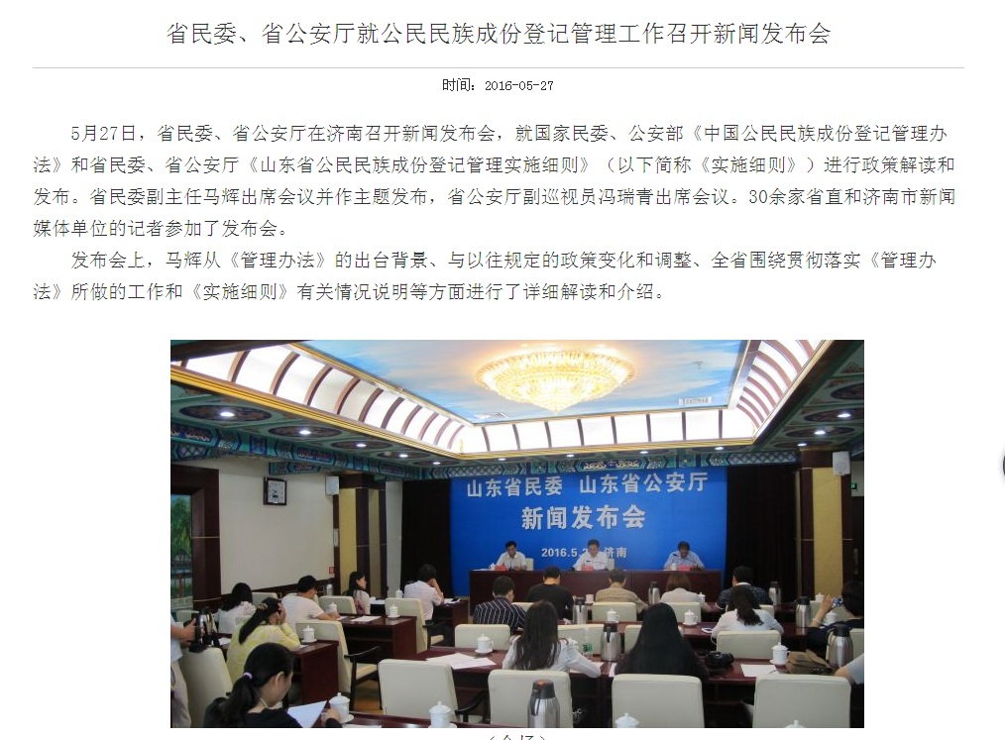
二是9月9日上午，第五届全国少数民族文艺会演山东省代表团在北京民族文化交流中心四楼会议厅举行新闻发布会。发布了山东省代表团筹备情况及全省少数民族文化事业发展情况，滨州市吕剧演艺有限公司负责人发布了现代吕剧《兰桂飘香》创作情况及剧目亮点。10余家中央、北京媒体及山东省代表团随团媒体参加新闻发布会。 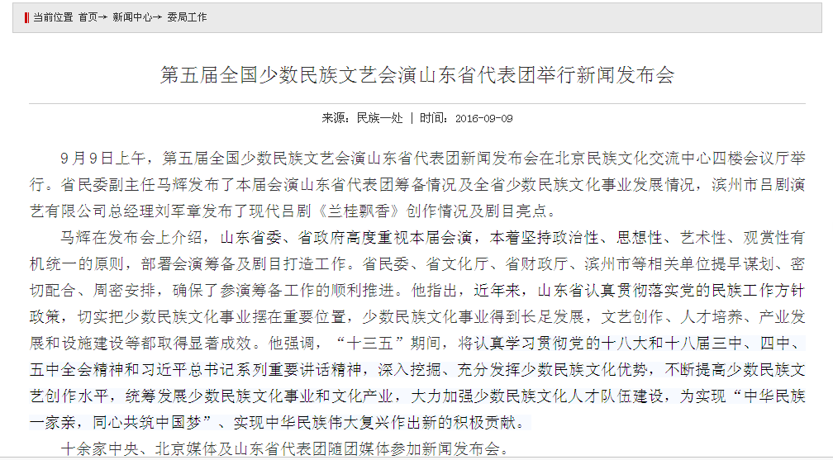
（二）及时发布政策解读，加强与网友的互动交流。通过省政府信息公开管理系统、委门户网站、政务微博、政务微信等及时发布政策解读，回应社会关切。共发布政策解读5篇，受理通过“齐鲁民生网”和委网站咨询投诉栏目受理咨询投诉10余件次，政务微博、微信发布信息120余条。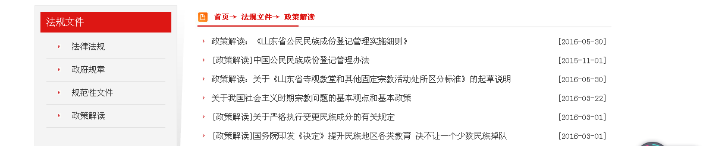
（三）积极参加省政府“阳光政务热线”、政府网站访谈，解答咨询建议，与网友朋友进行互动交流。
四、主动公开政府信息以及公开平台建设情况
（一）互联网上政府信息公开。通过山东省政府网站和本部门网站公开包括工作动态类信息在内的政府信息800多条。主动公开了行政许可、行政处罚、公共服务事项目录和服务指南，公开了办理依据、办理条件、办理流程、办理结果等。
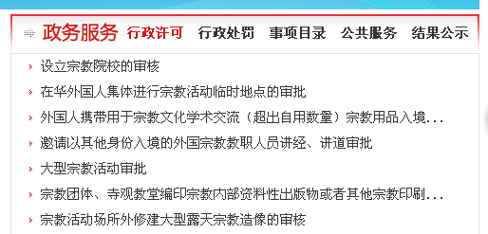
（二）《山东民族与宗教》杂志。认真做好《民族与宗教》杂志的编辑、发行工作，向省内有关领导、省委、省政府和省直部门有关领导，各市分管领导，民族宗教工作系统，民族企业，民族村居，民族学校及各宗教团体，宗教场所和省外兄弟部门赠阅，积极宣传了党的民族宗教工作方针政策，提供国家、我省民族宗教方面的大量信息，使其成为公众获取信息的一个良好平台。
（三）新闻媒体。通过报刊、广播、电视、新闻网络等新闻媒体主动公开政府信息情况。建立健全了新闻发言人和新闻发布制度，举办了2次新闻发布会。
（四）其他公开方式。编发纸质《山东民族宗教工作简报》3期，《山东民族宗教信息》2期，主要定向省内民族宗教工作系统公开发布。
五、政府信息公开申请的办理情况
2016年，我委（局）接到政府信息公开申请2件，其中信函2件，均根据有关规定和申请人要求向申请人进行了公开。
六、政府信息公开收费及减免情况
没有因依申请公开信息收取或减免费用情况。
七、因政府信息公开申请提起行政复议、行政诉讼的情况
因政府信息公开工作被申请行政复议1件，办理结果为按时答复。无被提起行政诉讼情况。
八、政府信息公开保密审查及监督检查情况
我委在政府信息公开工作中，自觉遵守国家、省有关规定，严格执行《山东省民委政府信息公开保密审查制度》,2016年我委未发生因政府信息公开不当引起的失泄密事件。
九、政府信息公开工作存在的主要问题及改进情况
2016年，我委（局）在政府信息公开工作方面加做了大量工作，但仍存在公开内容不够丰富、制度不够完善、信息公开业务培训不够深入等问题，和广大群众对政府信息公开的迫切要求仍有一定差距。
下一步，省民委将继续转变职能、改进作风，简政放权，加强依法行政，主动作为，积极推进决策公开、执行公开、管理公开、服务公开、结果公开，更好地发挥政府信息对群众生产、生活、科研等指导和服务作用。要进一步加强和深化政府信息公开工作，在强化信息的时效性和工作规范化等方面下功夫，在不断拓展政府信息公开的宽度和广度的同时，进一步规范政府信息公开的程序。一是进一步加强事关群众切身利益的民族宗教日常业务和深化改革信息的发布和解读。二是进一步健全完善政府信息公开制度。三是进一步丰富政府信息公开内容。四是进一步拓宽政府信息公开渠道。五是进一步加强政府信息公开业务学习培训。
十、需要说明的事项与附表
附《省民委2016年度政府信息公开工作情况统计表》。

省民委
2017年3月1日

